**电 子 科 技 大 学**

**实 验 报 告**

**学生姓名：*** 学 号：202109120**** 指导教师： 邓光军**

**实验地点： 沙河校区信软楼西304室 实验时间：2023年6月6日**

**报告仅供参考，答案也仅供参考，不代表正确答案**

**一、实验室名称： 软件工程专业实验室**

**二、实验项目名称：**基金保险策略

**三、实验学时：4学时**

**四、实验原理：**

**基于OBPI策略的基金设计基本原理**

假定市场无磨擦（即无交易成本和税收）、资产无限可分、无卖空限制、可以相同的无风险连续复利*rf*借贷。在一个无套利的分析框架，欧式卖权（Put Option）的Black-Scholes定价模型为：

  **（1）**

其中，

$$d_{1}=\frac{\ln\left(\frac{S_{t}}{X}\right)+\left(r_{f}+\frac{σ^{2}}{2}\right)T}{σ\sqrt{T}} \\ d_{2}=d_{1}-σ\sqrt{T}$$

式中，*St*是当前*t*时刻股票价格，*X*是期权的执行价格；*rf*是连续复利下的的无风险利率，*T*期权的到期时间，*σ*是股票价格的波动率。*N* (•)是累积正态分布函数。

式（1）等式两边同时增加*St*可得：

  **（2）**

式（2）的意义是，期初拥有数量为资金的投资者，把资金投入风险资产（股票或指数基金），把投入无风险资产（国债），等价于把所有资金投入风险资产*St*和购买了一个以*St*为标的资产的卖权，卖权具有对风险资产保险的作用，其中风险资产的比例为：

 **（3）**

无风险资产比例为：



随着时间*t*和*St*的变化，投资者可根据式（3）动态调整风险资产的比例*wt*，即，当风险资产价格上涨时，增大投资于风险资产的比例*wt*；当风险资产价格下跌时，降低投资于风险资产的比例*wt*。这种动态调整的策略被称为期权复制保险策略，即OBPI策略。

**五、实验目的：**

* 熟悉基金设计的基本原理；
* 熟练掌握基金产品的设计及分析过程

**六、实验内容：**

假设：

（1）风险资产组合价值（可用市场指数替代）服从几何布朗运动：



其中，*α*为风险资产组合期望增长率（可用市场指数增长率替代），*σ*为风险资产组合（市场指数）波动率，为简化目的，假设它们都为常数（实际中，*σ*利用沪深300指数采用式（4）进行估计）, *α* = 0.04，*σ* ＝ 0.2，*dz* =*ε*( *dt* )1/2，*ε* ~ *N* (0, 1)。

（2）基金公司从各行业中选取不同股票构建风险资产组合；

（3）基金公司选用国债作为无风险资产，假设国债利率为3％；

（4）每次调整组合的单位交易成本为*c* ＝ 0.0002；

（5）初始资金*W* ＝ 1000元；

（6）期限为51周，调整组合间隔为1周。

模拟和计算基金产品价值变化情况。

**七、实验所用软件平台：**

1. Excel软件
2. VBA程序编辑器

**八、实验步骤：**

* + 熟悉算法
  + 编写程序
  + 调试
  + 给出结果

**九、实验数据及结果分析（可另附页）：**

**9.1 表格的搭建**

在本实验中，我们使用VBA程序对一些常用的数值进行函数整合与提炼，可以很方便的通过函数调用计算相关数值结果。

* **产生*ε*正态分布的VBA程序：**

Function rndnom()

start:

Static rand1, rand2, S1, S2, X1, X2

rand1 = 2 * Rnd - 1

rand2 = 2 * Rnd - 1

S1 = rand1 ^ 2 + rand2 ^ 2

If S1 > 1 Then GoTo start

S2 = Sqr(-2 * Log(S1) / S1)

X1 = rand1 * S2

X2 = rand2 * S2

rndnom = X1

End Function

这段程序实现了一个函数，用于生成标准正态分布的随机数。它利用 Box-Muller 变换方法，通过生成两个均匀分布的随机数（范围在 [-1,1] 之间）。计算 两个随机数的平方之和，如果平方和大于 1，则重新开始循环继续生成，否则使用进行求根运算，分别将随机数1和随机数2分别乘以求根结果。返回即一个标准正态分布的随机数。

* **利用几何布朗运动预测未来数值的VBA程序：**

Function predictprice(currentPrice As Double, epsino As Double) As Double

Dim dt As Double

Dim drift As Double

Dim shock As Double

Dim futurePrice As Double

Dim riskRate As Double

Dim volatility As Double

***'从表格单元格中获取无风险利率和波动率'***

riskRate = Range("B11").Value

volatility = Range("B10").Value

dt = 1 / 52

***'计算漂移项'***

drift = (riskRate - 0.5 * volatility ^ 2) * dt

***'获取标准正态分布的随机变量'***

shock = epsino * volatility * Sqr(dt)

***'计算未来的股票指数价格'***

futurePrice = currentPrice * Exp(drift + shock)

predictprice = futurePrice

End Function

这段程序实现了一个函数，用于预测股票指数以及股票未来的价格（因为他们都是基于几何布朗运动）。它基于 Black-Scholes 模型，使用利率和波动率等参数来计算未来的股票价格。具体而言，通过传入初始数值以及通过产生 $ε$ 的VBA程序得出的结果，计算了漂移项和随机项，然后使用这些项来计算未来的股票价格。相关原理公式为



最后，程序返回预测出的股票价格。

将这两个程序添加到宏中（图 1），可以很方便地计算结果，简化我们地计算。

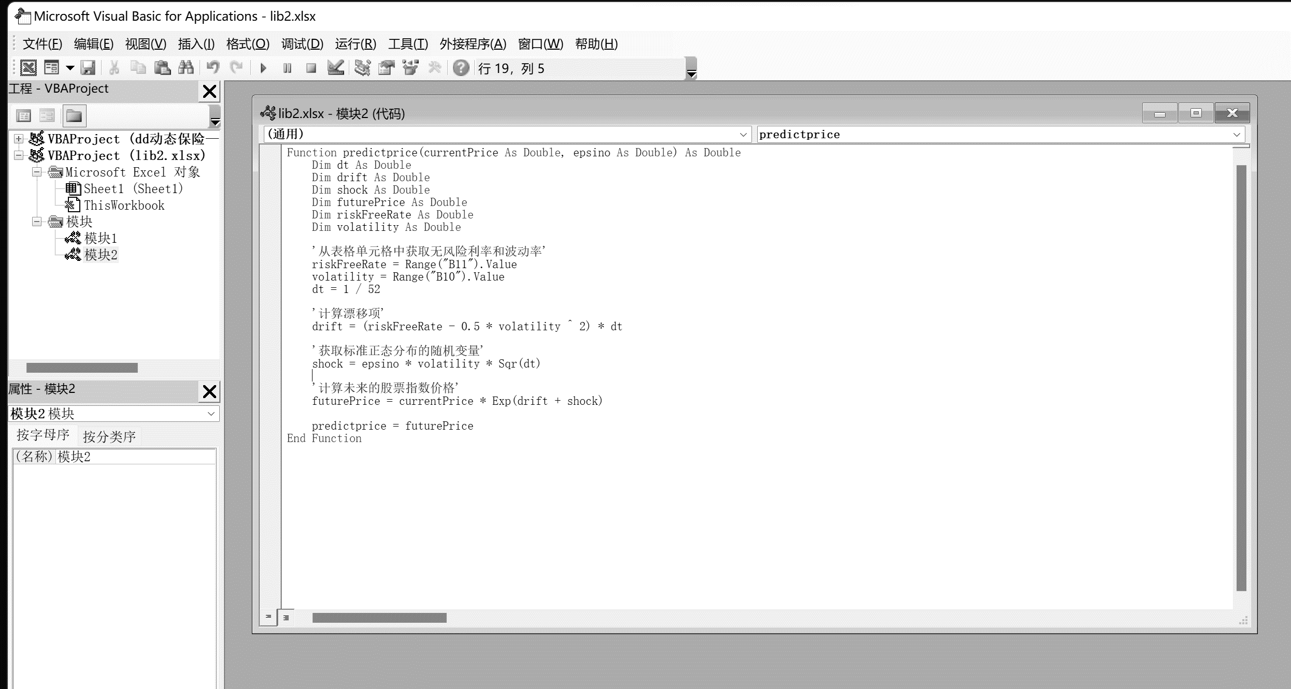

图 1：将程序模块添加到宏中

随后，我们对整个模拟表进行整理设计和搭建。在左侧设置相关参数配置项目（如无风险利率、基金初始投资、到期时间、基金保本目标等），中间显示整个模拟结果。我们可以得到如下图所示的模拟表格页面——

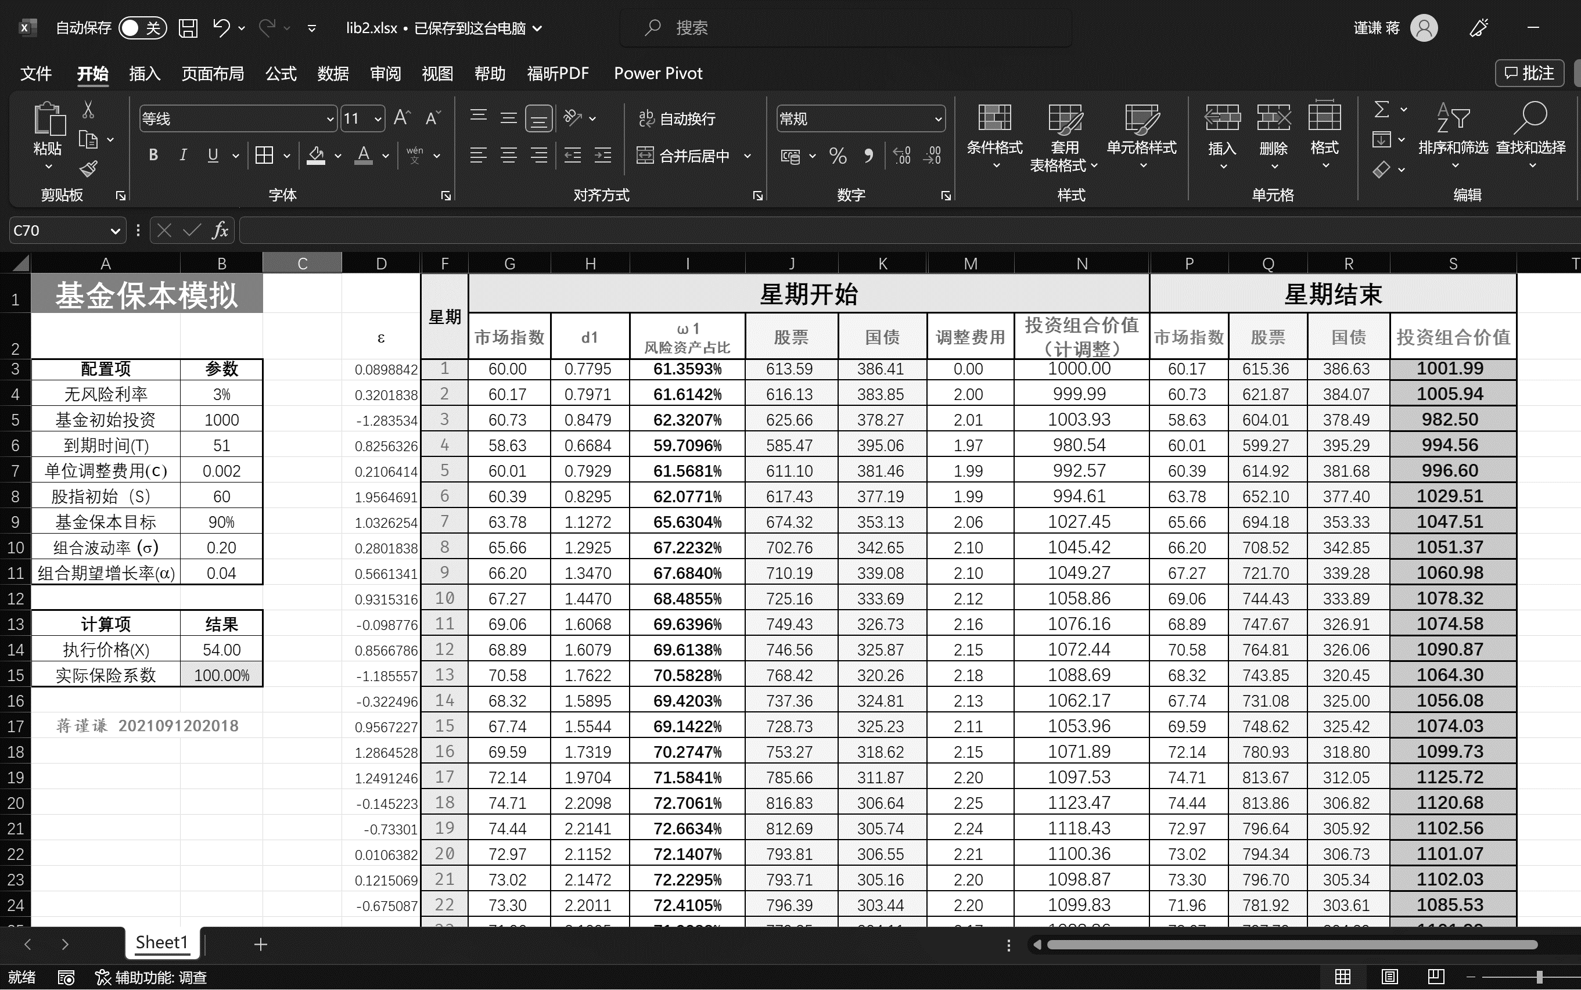

图 2：基金保本模拟Excel表的设计

表格中的市场指数、股票价格均通过刚刚编写的利用几何布朗运动预测未来数值的VBA程序进行模拟获得。在每一行的第一列，是使用VBA程序产生的 $ε$ 值。每一行均使用该值进行计算。

$d_{1}$ 和 $ω_{1}$ 通过实验原理中的公式进行逐步计算得出，每个星期期初的股票和国债金额由投资组合价值与风险资产比例 $ω_{1}$ 相乘得到。经过一个星期，股票和国债的价值分别由几何布朗运动以及无风险投资计算公式得出，汇总为本星期最终的投资组合价值，同时也作为下一星期开始的投资组合价值。

为了便于计算，投资组合的变动完成，我们设定在每个星期期初，此时需要支付投资组合价值乘以单位调整费用（$c$）的总额，用于资产的调整。

通过Excel的自动填充机制完成整个表格的填充设计。得出了51周的模拟计算。

**9.2 模拟结果的分析**

我们设置了多项参数对不同的情形做出不同的模拟。

首先，选取一个较为普通的，贴近实际的参数设置。设置股指初始为60。考虑到实际的风险情况，保本不一定能够100%进行保本，因此，初步计基金保本目标保证90%的本金。

表 1：模拟结果1设置的参数

|  |  |
| --- | --- |
| **配置项** | **参数** |
| 无风险利率 | 3% |
| 基金初始投资 | 1000 |
| 到期时间(T) | 51 |
| 单位调整费用(c) | 0.002 |
| 股指初始（S） | 60 |
| 基金保本目标 | 90% |
| 组合波动率 (s) | 0.20 |
| 组合期望增长率(a) | 0.04 |

相关模拟结果可见图 3，展示了上述参属下51周每周的周初和周末的相关模拟数值。

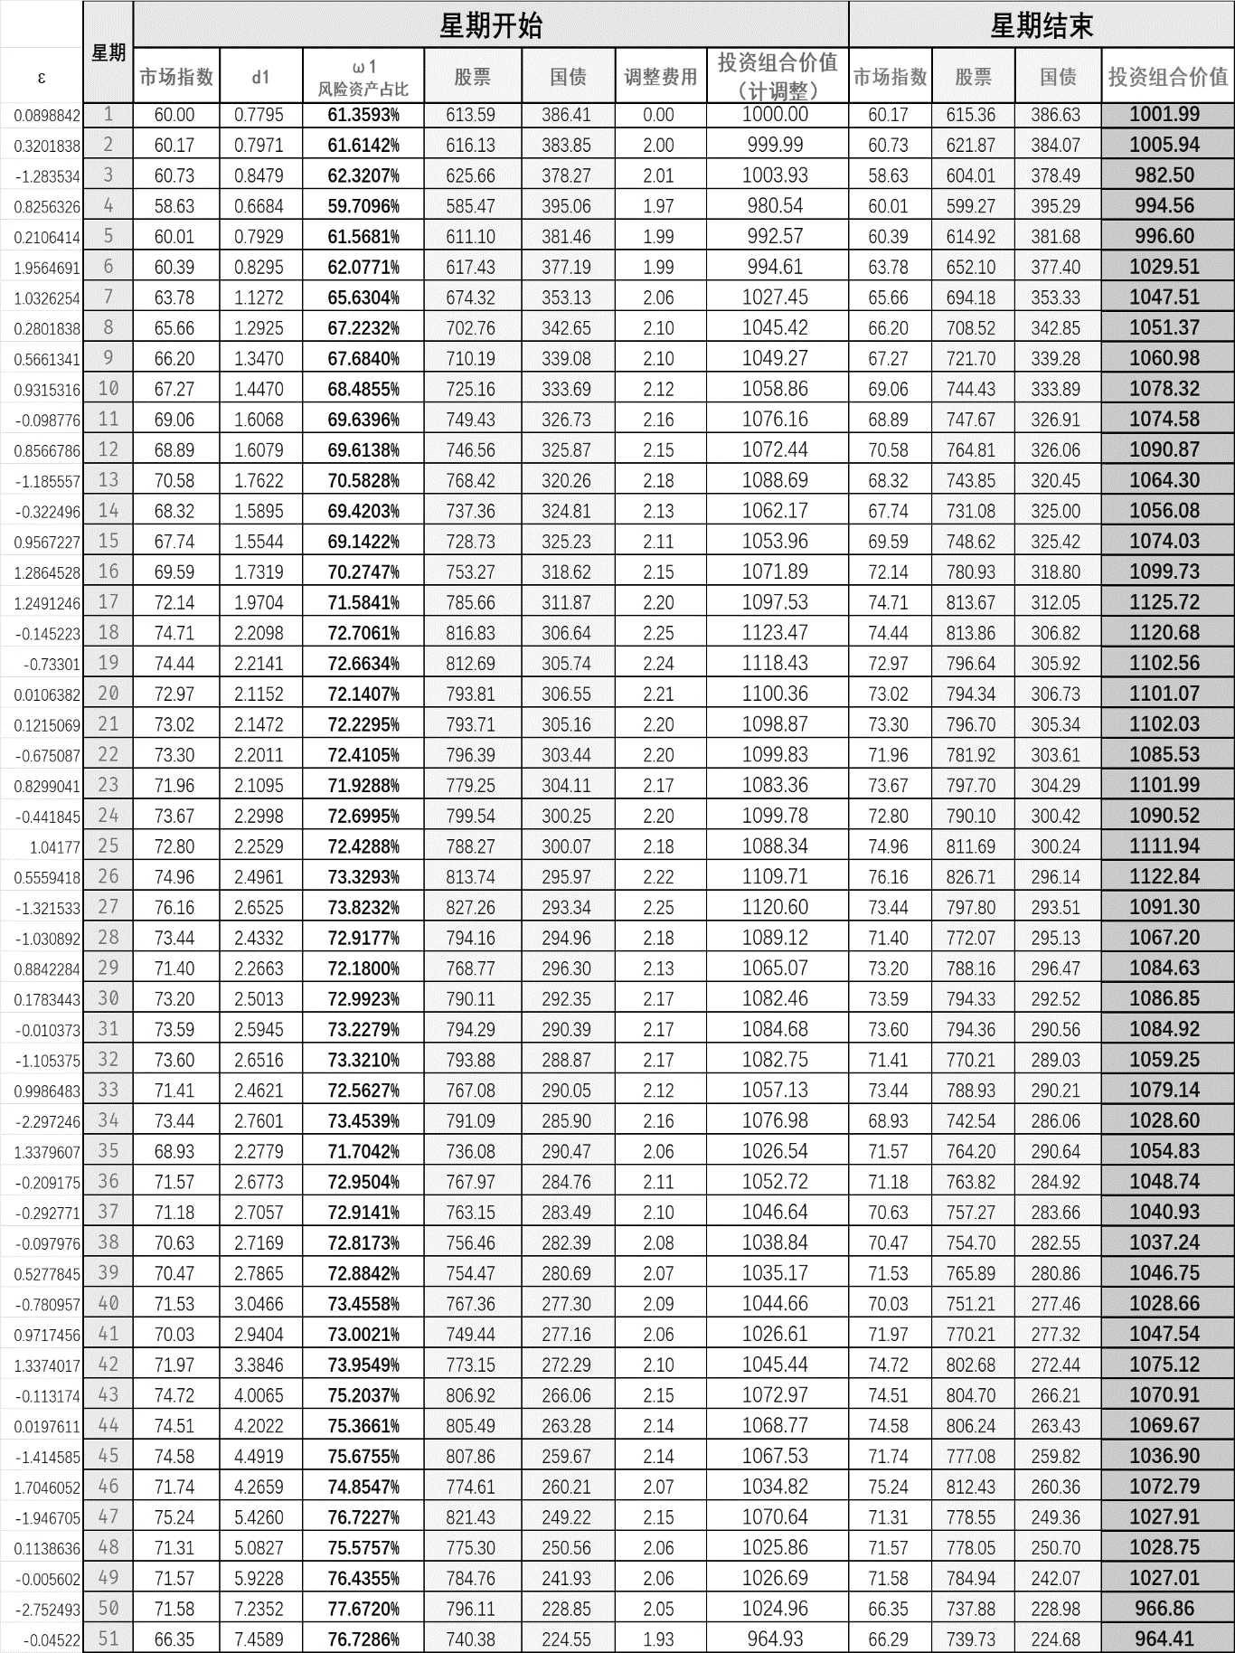

图 3：模拟结果1

Excel表自动计算了51周每一周周初和周末的市场指数、风险投资比例、股票国债投资额、投资组合价值总额。从中我们不难发现，随着市场指数的不断提高，风险资产投资占比也随之升高，股票（风险资产）投资额也越大，国债（无风险资产）的投资额相对小，总的投资组合收益率增长。

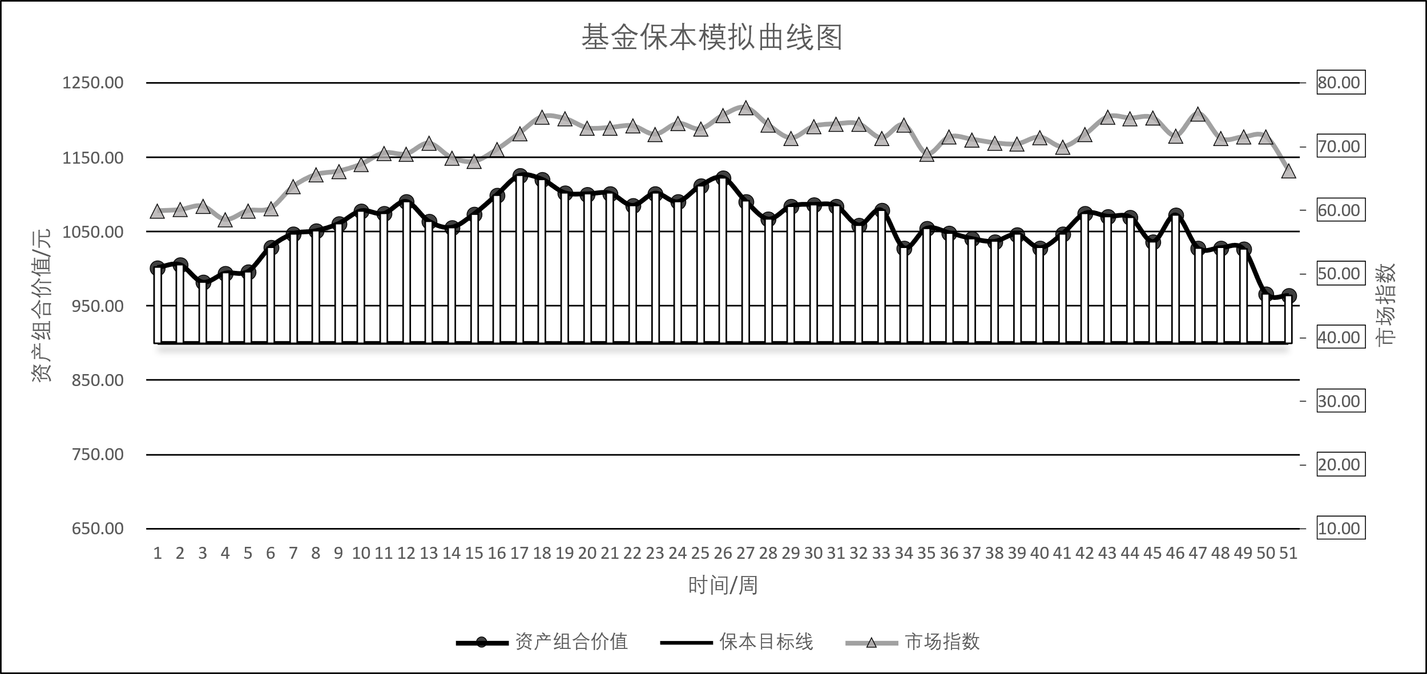

图 4：基金保本模拟曲线图（模拟1）

结合表以及图 4，可以直观看出整个模拟过程中，投资组合整体总价值保持上升趋势，与市场指数总体保持上涨相符合，但是在第4、5、50周这3周出现了几次明显的跌幅，但是在这段时间内，无风险资产（国债）的投资比例被明显增大（风险资产的比例被降低到59%），这导致投资组合的价值小幅下跌，但仍然保证在90%的保本目标内。整个模拟过程100%完成预设基本保本目标。

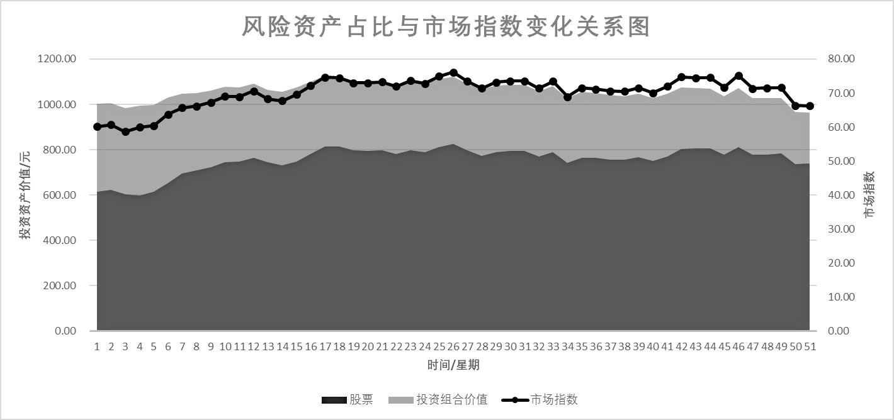

图 5：风险资产占比与市场指数变化关系图

从图 5也可以非常清晰地看到随着市场指数（黑色线）升高，根据OBPI技术，每个星期均会对投资比例进行动态调整。股票（深灰色面积）占总投资组合（深灰色+浅灰色面积）的价值也在升高。符合我们的实验的原理

深入分析其金融学内涵，不难发现——市场指数升高通常意味着整个市场进入了一个上涨趋势，这时候风险资产的收益相对也会更高。因此，在市场处于上涨趋势时，适当增加风险资产的投资比例可以提高整体投资组合的回报率，获得更好的投资收益。而风险资产的价格通常与市场指数密切相关，可以分情况讨论：

1. **市场指数升高更多投资风险资产：**经济形势良好、公司业绩优越、投资环境稳定等等，这些因素都有望促进风险资产的上涨。因此，在市场处于上行阶段时，适当增加风险资产的投资比例可以获取更多上涨潜力的资产。此时风险管理成本相对较低，可以更容易地承担额外的风险以获取更多的收益机会。例如本次模拟投资组合价值最高1100有余。
2. **当市场指数下降时更多的投资无风险资产：**无风险投资（如国债）虽然减少了回报，但这样可以尽可能规避风险造成的损失，以保护投资组合免受市场下跌对风险的影响。因此，可以更好的达到“保本”的目的。这种投资技术符合金融学相关原理，是一种正确的保本策略。

但是这一种“保险”能否真正的做到完全的万无一失呢？显然不能，我们可以将参数进行一些细微调整继续进行模拟。

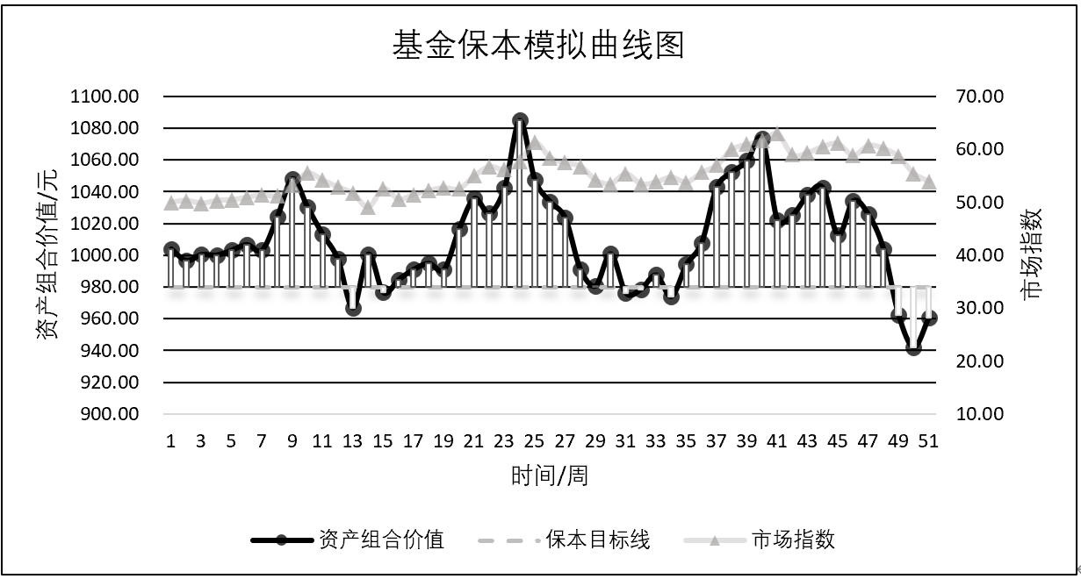

图 6：基金保本模拟曲线图（模拟2）

我们调整目标保本率为98%，重新生成一系列 $ε$ 值，并对相关内容重新计算模拟。模拟结果图可参考图 6，相关具体数值可看下表——

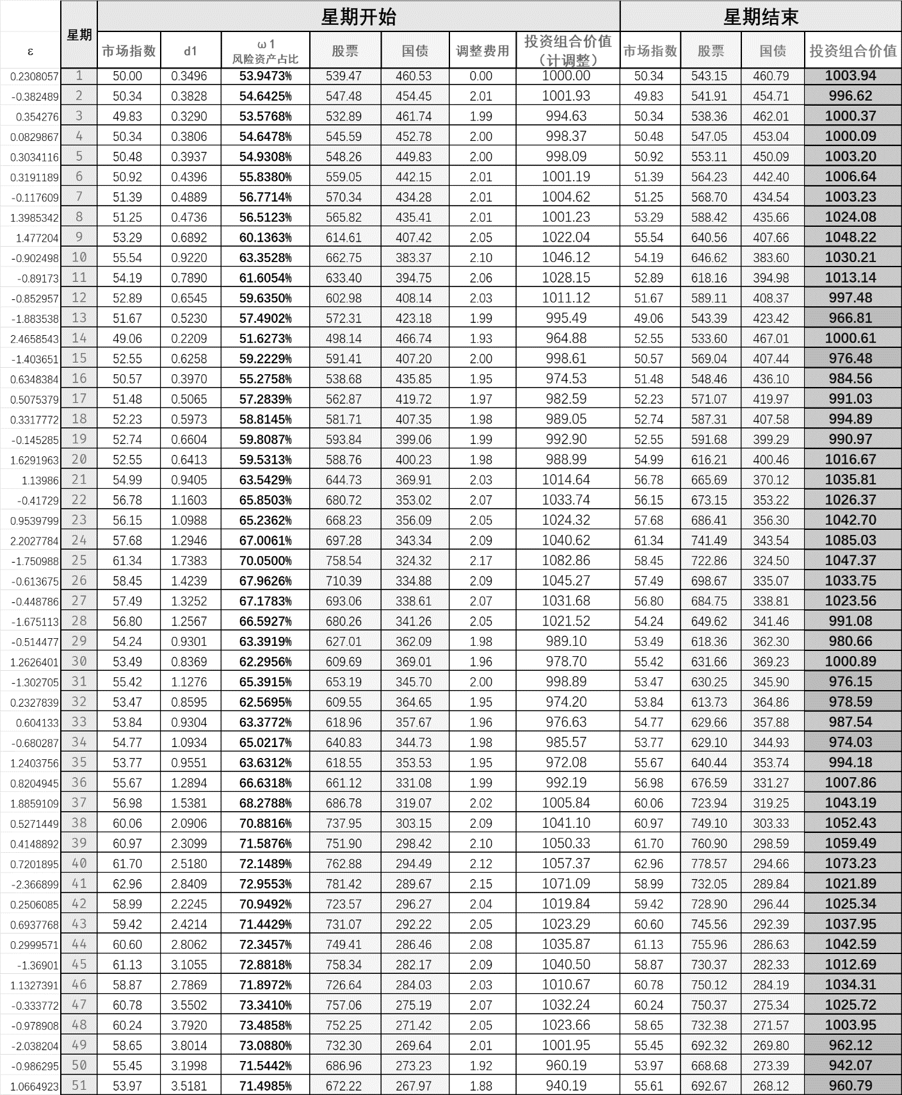

图 7：模拟结果2

可以看到，并非所有的星期末均能达到预设的目标保本率（98%），在13、15、31、32、34、49、50、51这几周均为达到预设的保本值，此时的保本率仅达到了84.31%。尽管我们按照了OBPI技术对风险资产组合的比例进行了动态的调整。因此，可以看出，这个保险并不能100%的完成保险，它只能提供一个最优的保本策略，当市场的下行压力大于保险所能承担的压力时，仍然会造成无法保本的情形。

当然，我们也可以随着市场指数与风险资产保持着同增同减的趋势，与第一次模拟一致，其原因在前文已经赘述，不再重复。

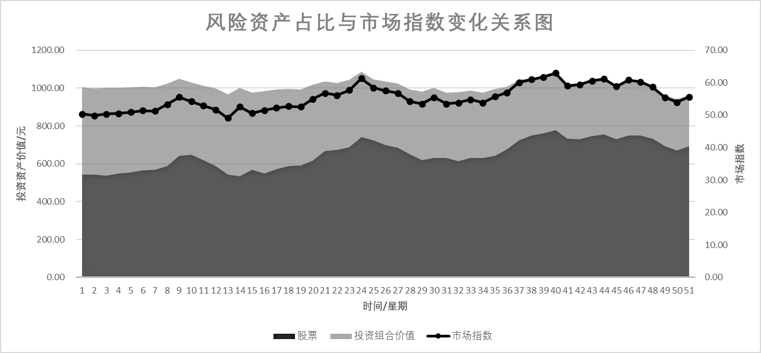

图 8：风险资产占比与市场指数变化关系图（模拟2）

做一个极端的假设，当增大风险资产的波动率提高至0.5，可以看到，保本率被进一步降低。

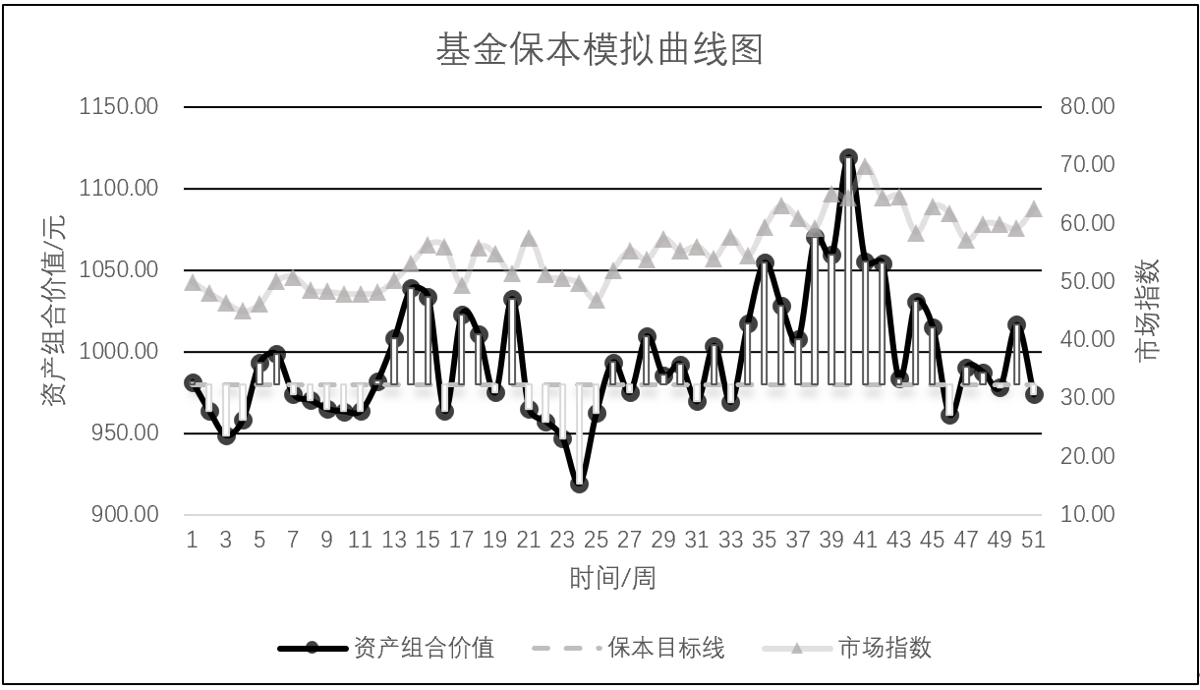

图 9：基金保本模拟曲线图（模拟3）

此时，基金保险的保本率仅接近60%（设置的保本目标为98%），可以看出随着风险资产的波动性、不确定性的增大，市场指数的波动剧烈，因此也需要进行较大幅度的风险资产比例的调整和更新。再次印证了，一旦超过保险所能承受的保险压力，也无法对投资组合进行有效保险。

但是风险也可能象征着机遇，在本次模拟中，尽管保本率较低，但是投资组合最高可以达到1190元左右，比过去的两次模拟的最高纪录均更高，投资回报率最高达到了19%。

同时，风险资产占比和市场指数变化仍然保持相同趋势，在市场行情较差的情况下，减少风险资产的投资规避风险，转而对无风险（如国债）的投资更加科学，符合实际。

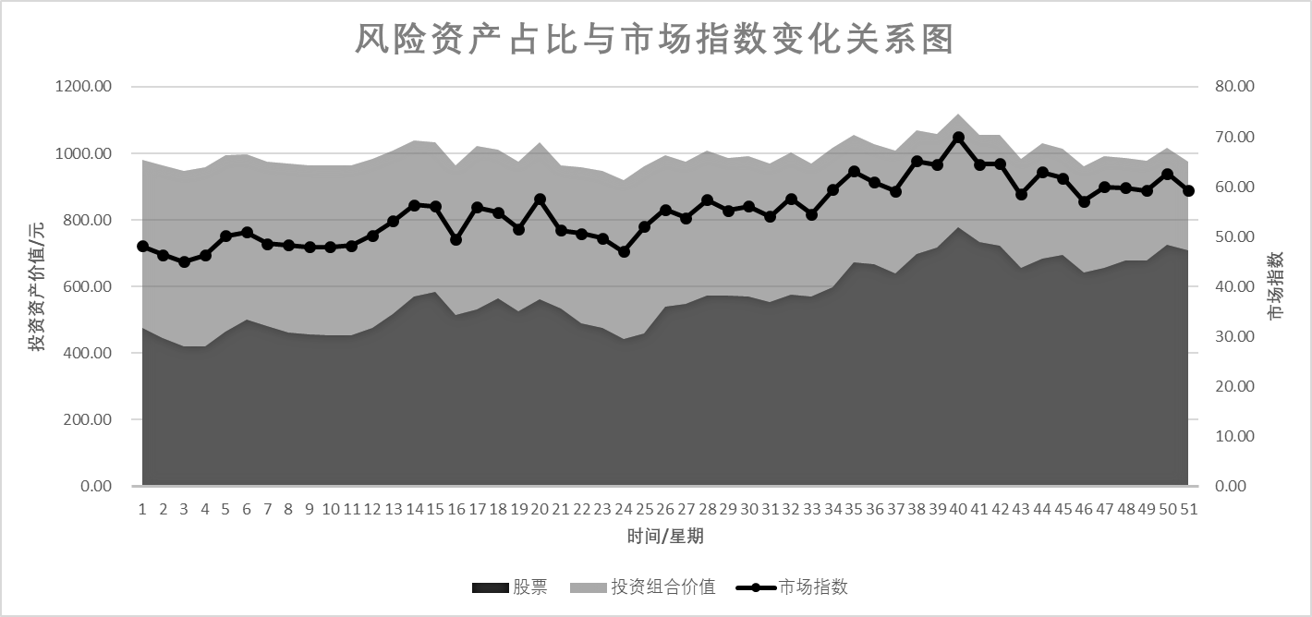

图 10：风险资产占比与市场指数变化关系图（模拟3）

**十、实验结论：**

通过本次实验可以得到如下的结论——

1. OBPI技术能较好地对基金保值。
2. 但是保值并非无限的、永恒的、一定的，如果超过了其所能担保的压力，那么也不一定能完全进行100%保值。因此，设定保值比率时，往往不会设定为100%。
3. OBPI技术的核心是在市场行情较好时，增大对风险资产的投入，以赚取更高利益；在市场行情较差时，增大对无风险资产的投入，以合理规避风险
4. 一项良好的科学的投资，风险资产的占比和市场指数往往具有同增同减的趋势，并会根据市场的情况进行动态的调整。

**十一、总结及心得体会：**

本次实验通过实践模拟了基于OBPI的基金保险策略，通过对国债和股票组合投资金额的动态调整，基本达到了保本的目的。达到实验的要求。对本次实验的总结如下——

首先，通过本实验，我深刻理解了OBPI技术对基金保值的重要性。我们看到在绝大部分情况下，通过OBPI技术，通过动态调整均能实现对投资组合价值的保本。投资者可以通过OBPI技术将资产配置调整为更加稳健的组合，从而避免因市场波动而造成的损失。在实验中，我们模拟了不同行业的股票价格、不同的股票波动情况、不同的保本目标对整个结果的影响是不尽相同的，因此应正确选择相关参数，可以有效地降低整个组合的风险。

在实践中，我们发现，风险资产占比与市场指数常常呈现同增同减的趋势。在实际操作时，应该正确选取风险资产占比，在保证收益回报的同时，也尽快保证风险处于可控范围内。

当然，基金保险策略可以提供一定程度的保险，但并不能完全保障投资组合的安全。市场波动和不可预测的事件仍然可能对投资组合造成影响，一旦市场下行压力过大，也可能达不到目标设定的保本价值。因此，投资者需要综合考虑自身的风险承受能力和投资目标，不能一味得追求过高的保本率，通过合理的设置，以降低投资风险并获得更好的投资回报。

综上所述，通过本次实验，我更深入地了解了投资组合理论和实践的基本知识，同时也认识到投资组合管理需要综合考虑多种因素，包括行业选择、无风险资产的加入、交易成本和调整组合间隔等。在进行投资组合管理时，需要综合考虑这些因素，制定出更为合理和有效的投资策略。这些知识和技能将对我今后的投资决策和风险管理起到重要的指导作用。

最后，在此感谢实验指导老师对本次实验的悉心指导！

**十二、对本实验过程及方法、手段的改进建议：**

本次实验内容详实丰富，通过亲自动手实践搭建了模拟表格，操作性强。对本实验的一些小小建议如下——

增加投资组合，本实验仅仅模拟了股票和国债两个大组合形成的投资组合在OBPI策略下进行动态调整的投资结果。可以引入更多的产品（如期权、期货等），形成多类型的投资组合，增加风险资产数量。在模拟过程中，我们可以根据不同投资品种的历史数据，计算各类资产的预期收益和风险，然后根据 OBPI 策略进行动态调整，以实现投资组合的优化。

通过这样可以更好地考虑不同投资品种之间的关联性和风险特征，从而提高模拟的准确性和实用性。

**报告评分：**

**指导教师签字：**